人文地理1992.1第7卷第1期Vol.7.No.
1992年3月HUMAN GEOGRAPHYMar 1992
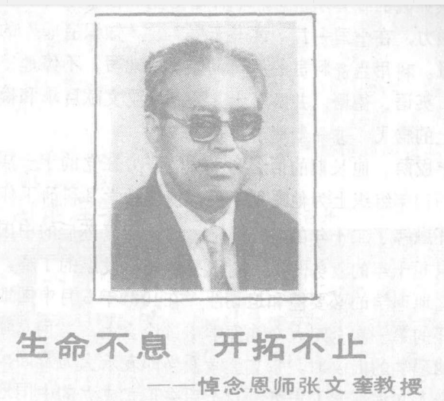
王力刘继生
（东北师范大学东北亚地理研究所）
张文奎教授离开了我们。一星期前，他还在为完成国家自然科学基金课题紧张地筹划安排，几天前还在开会布置一部全国性大型文献图书编写事宜，临出差的前一天还满怀信心地对我们说“我身体现在什么大毛病也没有……”。但是，他生命的乐章却终止在1991年10月31日。他永远地走了！他留给我们的是未竟的事业、可敬的精神和难忘的回忆……。
张文奎教授1928年6月9日出生于河北省宝坻县一个城市贫民家庭。艰苦的生活环境从小培养了他坚韧不拔、坦诚率直的性格和不怕吃苦、勤奋向上的毅力。18岁时，他考入吉林大学文法学院预科学习，两年后考入东北大学（今东北师范大学前身）地理系学习。1951年因学业优异，毕业后留系工作。1955年组织上派他到北京师范大学研究部经济地理进修班深造。在这个学员大都是来自全国各兄弟院校或研究所的讲师、副教授和教授的集体中，二十几岁的他被选为班长，以饱满的工作热情、勤奋的学习精神、热心的服务态度赢得了教师和学员们的信任，使他从此与全国众多的同行建立了广泛的友谊，为以后事业的发展奠定了基础。
正当他满怀青春热情，踌躇满志地准备为我国地理教育事业大干一场的时候，1957年，他因为在教育部召开的座谈会上代表班级给苏联专家提了一点意见，被错划成“右派”，一腔坦诚和热情换来了二十年的压制和打击。开始他被赶到长白山区进行劳动改造，接着全家被下放到农村，返城回校后又接受监督教育，被安排当资料员，在卡片和图书堆中度过了他最宝贵的“黄金年华”。然而，即使是在这种精神被压抑，热情被桎梏的环境中，他那颗赤诚的心并未冷却。他怀着对党和社会主义事业的坚定信念，靠着他那坚韧、勤奋的毅力，在全国一片“读书无用”、“知识有罪”的浪潮中，扬起了向知识海洋进军的风帆。利用当资料员的便利，他默默地写，不停地记，在原来日语、俄语基础上，又学会了英语、德语，并做了十几万条专业文献目录和摘抄卡片。这些，为他后十几年在事业上的腾飞，进一步奠定了基础。
一朝插柳，十年成荫。他长期的信念和不懈的努力在党的十一届三中全会以后显示出了巨大的效果。1978年组织上为他甄别平反，恢复教学和科研工作。他青春焕发，雄心更壮，博大的胸怀融解了二十年的恩恩怨怨，埋头于复苏后的中国地理学发展的沃野之中，勤奋耕耘。积几十年的业务知识和对国外地理学发展的了解。他清楚地认识到在中国复兴和发展人文地理学的必要性和迫切性。在1981年5月中国地理学会经济地理专业委员会于杭州召开的第一次全国人文地理学术讨论会上，当南京师范大学李旭旦教授提出复兴中国人文地理学的倡议时，张文奎教授当即表示大为赞同，并全力支持。以后在李先生领导的复兴人文地理学工作组，乃至后来正式成立的中国地理学会人文地理专业委员会中，张文奎教授作为主要成员之一，呕心沥血，辛勤努力，为我国人文地理学的复兴和发展做了大量的工作。他一方面通过众多的文章，评介国外地理学特别是人文地理学的发展，从“计量革命”到“行为科学”，从“区位理论”到“区域科学”：另
一方面又积极活动，八方呼吁在高校地理系开设“人文地理学概论”必修课，并在广泛征求意见的基础上，编写出全国第一部《人文地理学概论》教科书，被大多数高校地理专业做为“人文地理学概论”课的教材。与此同时，他还倡导组建了全国高校人文地理学教学研究会，并亲任理事长，连续几年在长春、南京、上海等地召开教学研讨会，为推动全国高校人文地理学教学活动的开展和经验交流做出了不可磨灭的贡献。今年初，他又被中国地理学会任命为人文地理学专业委员会主任委员，肩负起领导全国人文地理学工作者进一步发展我国人文地理学事业的重任。此时，他虽已积劳成疾，但仍昼夜伏案，著书立说。锲而不舍地探索学科发展的新领域。他为加强人文地理学薄弱学科建设而积极申请国家自然科学基金课题，开展深入研究；为普及人文地理学知识和扩大科研信息交流而计划筹办学术简报；为增强与海内外同行的学术联系而酝酿召开首届海峡两岸人文地理学工作者学术研讨会；为进一步完善人文地理教学和研究的组织机构，而考虑组建各省分会，发展会员……等等等等。然而，他实在是太累了，以致于壮志未酬就离开了我们。他没有停留在已经取得的成绩和荣誉面前，而是倒在了去主持全国高校人文地理学教学研究会第四届学术年会的旅途上。他临终前唯一的遗言是请他的挚友、全国高校人文地理学教学研究会副理事长钱今昔教授代他主持开好这次学术会议。他的逝世是我国人文地理学教学和研究事业的一大损失。
他是一位勤奋的学者，工作刻苦忘我，不讲条件。自1980年以来，他先后发表专著和教材13部，主持完成6项国家和省级科研课题，多次参加国际学术会议并出国讲学，在国内外重要学术刊物上发表20余篇论文.是公认的著述丰厚的学者。即使这样。他仍然保持着勤奋刻苦的治学精神，甚至出差期间也不间断他的研究和写作。记得80年代初.他的首批研究生第一次去他家拜访，见到他在那14平方米的居室中用木板隔出的一个不足？平方米的又黑又矮的“书房”时、都惊讶得说不出活来。就是在这里。他完成了恢复工作后的一系列论文和专著。这次拜访，他虽然没有许述行么更多的大道理，但他们增从这黑矮的小星中看到了导师身上那种闪光的精神。
他是一位优秀的师长，长期以来为地理教育事业兢兢业业地工作，教书育人，桃李满。他较早在东北师范大学地理系为本科生、研究生和教师进修班学员开设了“西方
生产力布局理论评述”、·区域科学导论”，“人文地理学概论”、“政治地理学研究”春同层次的产课，在东北师茫大学地理系人文地理学教学、科研与人材培养方面做出了大贡就：1987年被评为东北师范大学优秀教师。他不仅对学生严格要求，而且事必：、他带学生野外实习，和学生同吃同住.毫无两样。学生因疲倦而漏记的沿途观察
记、均可在他那里补齐。对学生的错误，他严厉批评，从不姑息迁就。跟随他的学生
大都起开始有些帽他，渐渐地尊敬他，最后爱戴他。

他是一位团结同志的模范，为人坦诚直率，心胸宽广，表里如一。对于曾经错对他的同志。不计前嫌，秉公相待，一视同仁；对相同资历的同志，朋友相处，大局着想，鼎力支持；对青年教师，热情培养，精心传带，大力扶助。他以一名共产党员的高尚品德赢得了同志和学生们的赞誉和尊敬。
张文奎教授匆匆地走了，但他的音容笑貌依然浮现在我们面前，他那生命不息，奋斗不的开拓者的形象，将永远激励我们沿着他的足迹，把他未竟的事业继续下去！

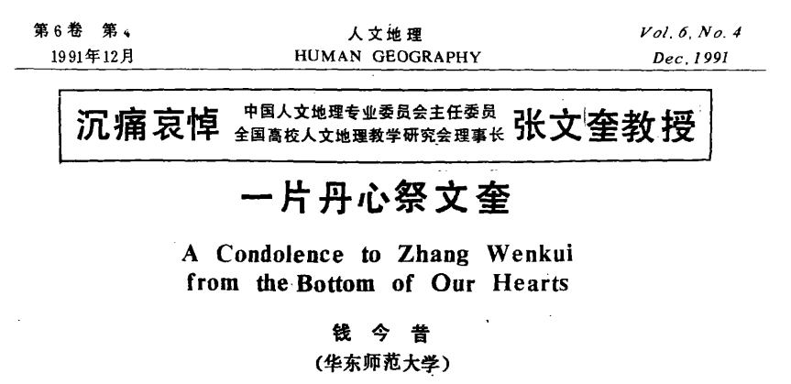
沉痛哀悼
中国人文地理专业委员会主任委员
全国高校人文地理教学研究会理事长：
张文奎教授
一片丹心祭文奎
钱今昔
（华东师范大学）
是1950年，建国之初，那一个热情昂扬的时代。
我，只是一个30余岁的青年，曾在建国前出版了一本理论书一《新哲学的地理观》。虽然仅是草创，但或许是第一本吧！因此，曾收到不少鼓励者的来信，其中包括孙敬之一李旭旦和张文奎等的热烈支持的信。这是文奎和我通信往来的开始。当时，他只是22岁的青年，是东北师大地理系的助教。
1955年，北师大经济地理进修班，在苏联专家业务指导下，在全国穿线实习，到达了上海，文奎是班长。曾到华东师大访我，那时他已出版了《世界政治经济地理概论》，这是建国后第一部的国人此类著作，引起了广泛的赞许，为不少大学的地理系采用为教科书。他是那样的年轻有为，壮健微胖的身子，朗爽的语言，侃侃而谈，交流着对外国地理研究的体会与意见，真有些相见恨晚之感。总的说来，我们都有一个共同的设想，苏联的教材虽然有特点，可是不够全面，在吸取的前提下，还要多发挥我们自己的设想，多充实与提高。
以上，不过是一些顺礼成章的合理设想，可在极左思潮的时代却是犯忌的。1957年“反右”声中，我听说文奎被错划了，罪名是以班长身份代表进修班全体学员，对苏联专家提了一些意见。我未参加该班，也不知具体的意见是什么？但我想学术上的诚意探
索，不人云亦云，或者便是文奎致厄的根源吧！
以后，对文奎来说，是长达22年的不公正待遇。虽然想起被阻隔的友情，总感到心头的隐痛。偶闻传言，或骛或释，然而一种怅惘若失的情感，浮上心头，往往为知友一一李
旭旦和张文奎等的处境而担忧。
中国终于摆脱了不断搞运动的自然阶段，于十一届三中全会以后，进入了经济建设和文化建设的春天。1978年旭旦和文奎都告平反，一旦相见，促膝深谈，感慨万千，莫
不以奋其余生，为新时代地理科学的发展，献出一颗丹心来自勉和互励。
1981年5月，中国地理学会经济地理专业委品会在杭州开会，会上李旭旦先生提出了复兴中国人文地理学的倡议，入文地理学已有20余年苏联某一学派之攻击，而在中国无容身之地了。虽说此时它已是世界潮流之一股、学术研究之必需，可是在那时倡议
复兴，还是或多或少担一些风险的，因为“四人帮”的余毒尚猖，“心有余悸之忧未灭。可是文奎、吴传钩、郭来喜、邬翊光、陈尔寿和我等还是积极地响应了。并经大会推选，以旭旦为首，组成了上述七人的人文地理学工作筹委会。以后.虽然也遇到了一些离奇的干扰，但终于逐步克服。而在1984年暑期于北京，由中央教育部和中国地理学会共同举办了“人文地理研究班”，聘请了约20位专家、教授做老师，吸引了全国各高校地理系的中、青年教师做学员，进行了系统性的培训。然后，由学员返校，分别开设人文地
理学概论和分支学科的课程。
那时，旭旦先生心脏病沉重，日常工作就由文奎担任，他在开班前早已到京，筹划、联系、接待、安排教学与师生的生活，上上下下，几无片刻之暇。而且还亲自担任“行为地理学的基本问题”和“新技术革命和人文地理学研究的新课题”两讲。作为教师之一的我，目睹他两鬓已苍，心脏有病很累的样子，曾多次劝他放下一些工作吧！可他总是回答：“累一些没关系，工作总要人做的。何况，行为地理学和老钱你研究的文化地理学原都是禁区，要冲破，总是要有敢闯的人吧！”直到如今，此情此景，还恍然如在我的
眼前。
1985年，字数约52余万字的《人文地理学论丛》.也就是暑期入文地理研究班的讲稿汇编，很快就由人民出版社出版了，也就为建国后全国人文地理学的研究，提供了首批国人自创的精神食粮。
1985-1986年“人文地理学概论”在许多大学的地理系和经贸系被列为选修课。198%年，由国家教委下达，在高师地理系定为必修课。这时.面临了缺乏教材和大纲的问题。是文奎，他倡议成立了全国高校人文地理教学研究会，于是年在长春举行了第一次会议，由会议推举了他为理事长、金其铭和找为副理事长。编订了数一所院校代表共同拟定的
“高校人文地理学概论教学大纲”，又提出了以文弯新编、刚出版的《人文地理学概论》、那本40余万字的呕心沥血写成的作力教材、解决：：科前进途中的两大难题。
1988年，人文地理教学研究会在南京举行第二次年会。此时金其铭所著的《人理学导论》也已出版。经文奎指出两本专著，都是总论和分论兼具，但张著“总”重“分”，金著“分”重于“总”，可以互相补充。眼下的问题是要发展有关人文地理学的专著，进一步支持《人文地理》季刊编辑部的组稿工作，因为它是我国唯一一本具有国际水平的人文地理学刊吻，还要要考虑一下人文地理学的参考地3和图表等项工作。会上的交流、会后的倾.无拘无束，真使我感到学术友悄的赞，是人世间少有的。
1989年，研究：在上海举行第三次年会，那是一次创标性会议，有美国威斯康辛大学的人文地理学童承素教授和德国不来梅大学的陶普曼授来云，为我国人文地理学的创始人胡焕庸教授作九十寿诞之庆，总结胡老的学术成呆，并开展人文地理学参考著作、图片的编组工作。文奎在半年前便跟我通信，详细策划了那次会议的议程。后来虽因火车到达常州后折回长春，未能到达上海来会，可仍打来电报，并转托中、青年老师携来亲笔信。所以，在会上，我曾说，这是文奎未到可仍是文奎主持的会议。文奎真如天上的神琐侍者，无时无刻不以生命之泉来灌溉中国人文地理学的这一株幼苗。
1990年，中国地理学会“经济、地理人文地理学术研讨会”在上海举行。会议的议题很多、交流的学科繁众，我又忙于能源经济的一些研究工作，在会前会后同文奎交谈，都感到不能满足渴思之情，乃在他离后之前，到他客舍作了一次长谈。那时，中国科协曾有精神，希望学会领导年轻化。我已年超七旬，深感必须辞退中国地理学会人文地理专业委员会副主任之职，而文奎少我十年，仅60年余岁，还是可以干一阵子的。只是他心脏病发，要防不测，工作还宜劳逸结合的。想不到那一夕之谈，竟是40余年老友间的最后一面，更想不到，年轻十岁的他竟会先我而去，思念及此，不禁泪如雨下，失声号哭了。
改革开放十年来、学术界的友人可说有三种类型，一是整年整天开会，忙于会务或发言，很少著作。另一些是较重实践和写作，较少开会，尚能调节。还有一些是既热心公益，会多事多，还大量实践和写作，这第三类人物可以说是把生命扑在学术上，为工作和学术而献身，最值得尊重的人，象文奎就属于这一类，象先文奎而去的李旭旦先生也属于这一类型。文奎以后担任了中国地理学会的人文地理专业委员会主任，仍是人文地理教学研究会理事长。他还带研究生，开辟新课，同时又陆续写作与主编了“经济地理基础”、“人文地理概论”、“政治地理学”等专著，并主编了“人文地理学辞典”，等巨著，各本著作都走在时代的前端，往往是国内第一本，也不亚于国外的著作，要说“国际先进水平”，我递文奢是真的当之无愧的。
可人身毕竟是血肉之躯，文奎就这样地为工作，为学术而离我们而去了。那是1991年，人文地理教学研究会第四次会议将在福州举行之前，已有数月，文奎、其铭和我三A之间，信函频通，商讨会务，同主办单位福建师大的江萍副教授、袁书琪副系主3.鱼雁往来。10月31日文奎由长春乘、车已到上海，突然心脏病发，送往医院，也只说了“看来我不能到福州了，希望今昔到福州，开好这次会议”。其它家事等等都未及再说，就撤手而去了。每念及此，我真感到一个老知识分子，不念人生道路上的坎坷，无
时无刻总是把学术工作视为生命的第一要义，那种一片丹心为学术、春蚕到死丝方尽、
望啼春心托杜胸的精神将何以能传流而不息啊！
我自知是重学术、轻开会的一流人，晚年来愈益厌恶那些连绵不息的会议。比之于文奎我是差得远了，十分感到内心的沉重。打开文奎送我的许多宏著，有好多篇序言中都提到了我的鼓励和审稿工作。特别是那部“人文地理学词典”中有“中国人文地理学家”一栏，列举了我国数十个当代人文地理工作者的业绩，一破有些辞典只谈洋人，不顾国人的缺隙，可是他自己的名字却不列入于其中，虽是他为人谦虚，可我总觉得有所
不足，故曾去信建议在再版时务希把文奎和孟春舫教授的名字及成果纳入。这，我想，对一个忠实于学术，献身于工作的学术志士是必须的。当然更重要的一点是要把文奎的一些未竞事业继续完成，并要动员后人，对旭旦、文奎这样为复兴中国人文地理学的学者和志士，在学术上、成果上进行专题的研究，以踏着他们的足迹，继续开展我们的学术研究哪！
——1991年12月20日于上海
说明
本期杂志前期责任副主编工作由张文奎教授负责，后期工作由常务责任副主编
王兴中副教授接替。

